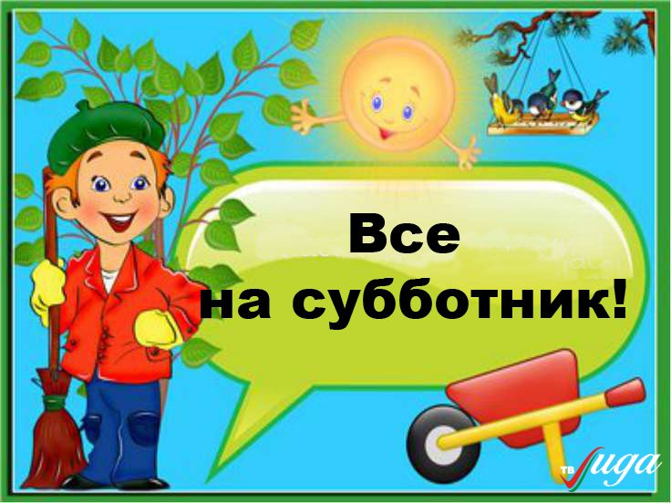
20
апреля
На субботник вышли дружно,
Все сегодня уберем,
Грабли, метлы, все, что нужно
Мы с собою принесем!

Хорошо работать вместе,
Ну, дружнее налегай!
Станет чисто в этом месте,
Приходи зеленый Май!
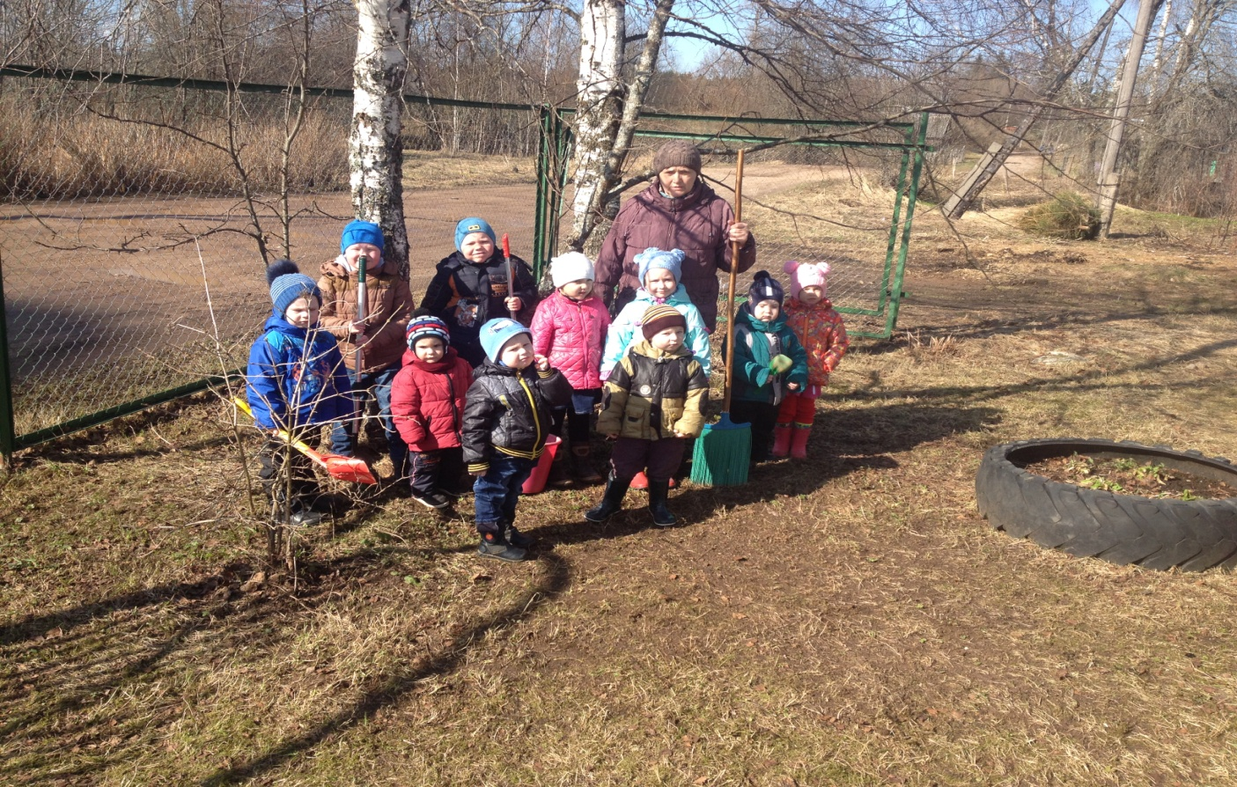

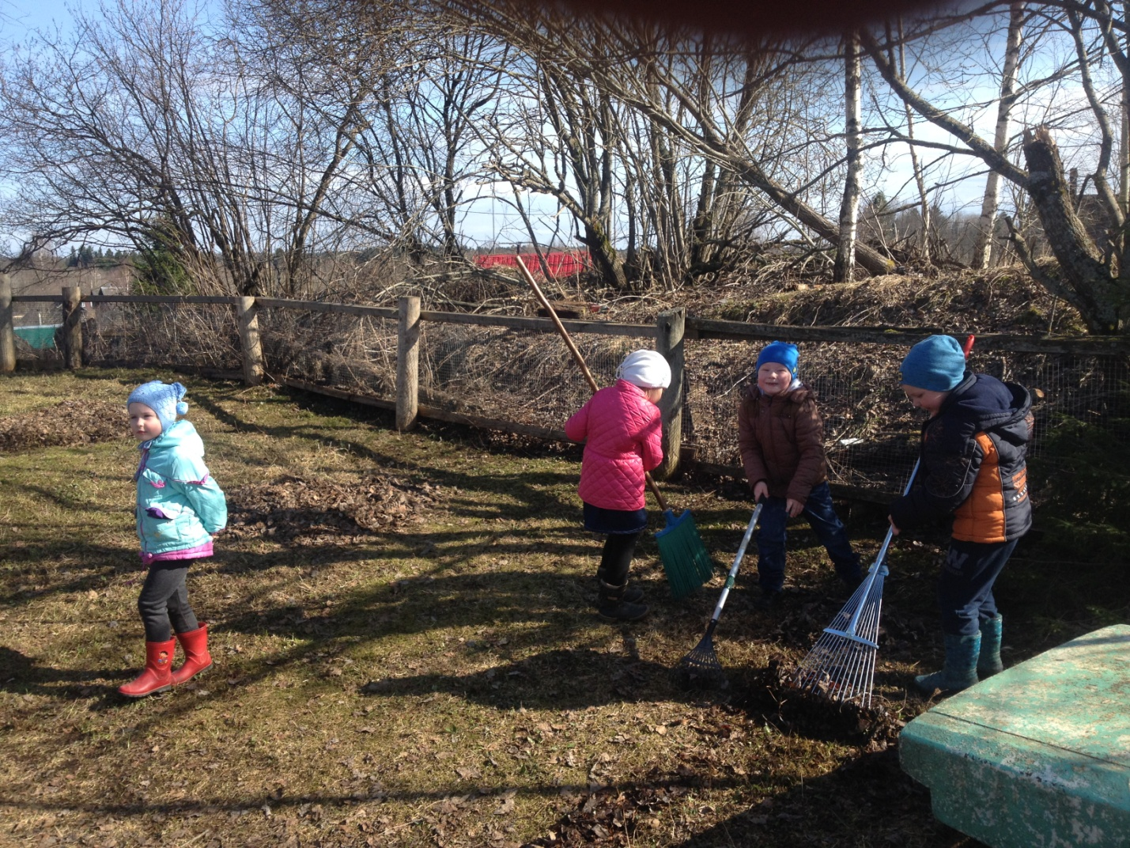
Друг, ты здесь живешь и ходишь,
Не на мусор же смотреть,
Дай же волю ты природе,
Чтоб цвести и зеленеть!

Это праздник и работа,
Для себя и для людей,
Здесь не скажешь – «неохота»!
Вместе, дружно, веселей!

